Cuernavaca Morelos a 13 de Junio del 2012

TIERRA Y ARMONIA S.A. DE C.V.
AV. AMÉRICAS #1297, 4° PISO
GUADALAJARA, JALISCO
MÉXICO

ATN. ARQ. LUIS EDUARDO VEGA GOMEZ

PLANTA DE TRATAMIENTO DE AGUAS NEGRAS

A su solicitud y tomando en cuenta los datos y requerimientos proporcionados por usted, en la presente haga favor de encontrar nuestra propuesta técnica y económica para el suministro de una planta de tratamiento de aguas negras tipo paquete con capacidad de tratar 172.80 m3/día (equivalente a 2.000 l.p.s.) en: TIERRA Y ARMONIA

Considerando que el agua tratada será utilizada en Servicios al Público, y que por lo mismo deberá cumplir con la Norma Oficial Mexicana NOM-003-SEMARNAT-1997, para la elaboración de esta propuesta hemos seleccionado una PLANTA SERIE SELECTOR PK MODELO 200.

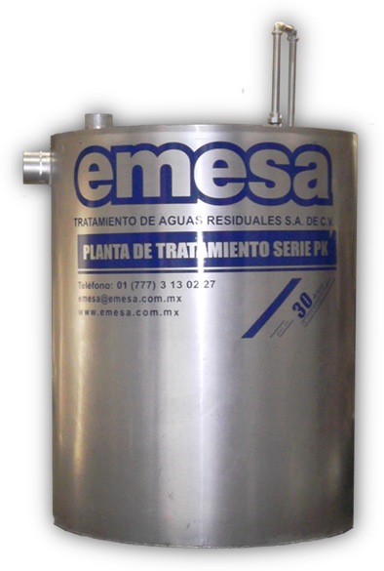
Nuestra tecnología consiste en proceso mejorado de lodos activados (aerobio) en la modalidad de aireación extendida y un sistema secuencial que permite la oxidación total, lo que aunado a su sencillez, versatilidad y confiabilidad ha permitido que actualmente se traten más de 100 millones de litros de agua por día en México con nuestras plantas, esto gracias a que representa ventajas, tales como:

- Ausencia de malos olores
- Portatil
- Bajo costo de operación y mantenimiento
- Baja producción de lodos de desecho.
- No requiere agregados de productos especiales o bacteria.
- Alta remoción de contaminantes.
- Puede permanecer sin energía eléctrica hasta 6 horas

Anexo encontrara nuestra propuesta técnica económica, así como los anexos de soporte correspondientes.

PROPUESTA TECNICA

ESPECIFICACIONES GENERALES

PLANTA DE TRATAMIENTO SERIE SELECTOR PK MODELO 200
CAPACIDAD ⁽¹⁾ | NOMINAL
Litros por segundo | 2.000
M³/DIA | 172.80
HABITANTES⁽²⁾ @ de 140 lt/dia de descarga por habitante | 1234
HABITANTES⁽²⁾ @ de 180 lt/dia de descarga por habitante | 960
CAPACIDAD ORGANICA | 300 ppm de DBO₅
DIMENSIONES PLANTA ⁽³⁾
DIAMETRO | 6.32 mts
ALTO | 3.50 mts
POTENCIA INSTALADA | 7.50 HP'S
POTENCIA UTILIZADA | 5.50 HP'S
OLORES | NINGUNO

NOTAS:
(1) La planta puede operar correctamente a partir de 1/6 de su capacidad nominal.
(2) Se considera una descarga por habitante de 180. lt/día de aguas negras. Este dato solo es indicativo por lo que la capacidad de la planta queda indicada solo por el gasto.
(3) La propuesta presupone una carga orgánica máxima de 300 ppm de DBO₅ (Es importante verificar que el agua a tratar no exceda este valor, de lo contrario, favor de avisarnos para reconsiderarlo en la propuesta.
(4) NOM-001 para descarga a cuerpo receptor tipo A y B. NOM-002 para descarga a drenaje sanitario. NOM-003 para uso de servicios públicos (Reciclado).
(5) El área especificada es para la planta de tratamiento. No incluye vialidades ni jardinería. Las dimensiones finales son las que resulten del proyecto ejecutivo.

PROPUESTA ECONÓMICA

PLANTA SERIE SELECTOR PK MODELO 200

NOTAS:

- Los precios de la propuesta económica están en Pesos Mexicanos y no incluyen I.V.A.
- La planta ha sido diseñada para que pueda ser instalada de forma sencilla por el cliente. Si se requiere que está operación se haga por parte de emesa, favor solicitarlo..
- Tanto el equipamiento como la fabricación de las nuestras plantas quedan bajo las especificaciones de Grupo EMESA quien se reserva el derecho de hacer los cambios pertinentes para la realización de la obra.
- La planta no opera con descargas de productos químicos y/o tóxicos. Por lo que la garantía se invalidara en caso de encontrase estos en el influente.
- Requiere plantilla para apoyo e instalación de la planta en terreno firme y plano, con capacidad de carga mínima de 4 Ton/m2,
- Venta exclusivos del titular, salvo contrato y pago específico de los derechos
- El agua debe venir libre de basura y arena.
- Vigencia de cotización por 30 días.
- La cancelación total o parcial del pedido causará un cargo del 25% del monto total de este presupuesto.
- L.A.B. Cuernavaca

ESTA PROPUESTA NO INCLUYE

Obras complementarias como son:
Ningún trabajo de obra civil
Ningún trabajo de electrificación.
Fianza de anticipo, en caso de requerirla se le cargara al cliente
Tapa superior de la planta. (excepto plantas menor o igual a .25 lps selector y menor o igual a .35 urbana)
Sistema de alimentación de agua negra a la planta
Visitas para instalación, estas visitas generan costos extras.

TIEMPO DE ENTREGA

DE 6 A 8 SEMANAS

CONDICIONES DE PAGO

- ANTICIPO: 70% . (En caso de requerir anteproyecto para aprobación o licencia se solicitará un 10% adelantado, restando el 60% para el inicio del proyecto)
- 25 % Contra aviso de embarque
- 5% Contra instalación.

ATENTAMENTE.

CARLOS RAFAEL SANCHEZ GARCIA
VENTAS

